Конспект урока литературы
Учителя русского языка и литературы МБОУ СОШ №24 им. И.С. Тургенева г. Орла.
Марачинской О.Ю.
Тема урока: юмор в рассказе А.П. Чехова «Толстый и тонкий».
Тип урока: урок изучения нового материала.
Класс:6
Цель: Рассмотреть идейно- художественное своеобразие рассказа А.П. Чехова «Толстый и тонкий».
Планируемые образовательные результаты:
Предметные: осмыслить идейно-художественное содержание рассказа А.П. Чехова Толстый и тонкий»,
Метапредметные: выявлять причинно-следственные связи при изучении литературных явлений и процессов.
Личностные: воспитать любовь к родной литературе; сформировать ответственное отношение к учению, готовности и способности к саморазвитию и самообразованию на основе мотивации к обучению и познанию; коммуникативной компетентности в общении и сотрудничестве со сверстниками, взрослыми в процессе образовательной деятельности.
Оборудование урока: учебник, компьютер, проектор, раздаточный материал.
УМК: учебник «Литература. 6 класс» под редакцией Коровина В.Я. Журавлев В.П., Коровин В.И. и др.

Ход урока:
(Вводная часть) Слайд 1
-Добрый день! Сегодня мы с вами поговорим об Антоне Павловиче Чехове и одном и его юмористических рассказов.
(Биография писателя) Слайд 2-3
Прочитайте краткий рассказ о жизни и творчестве писателя.
А.П. Чехов родился в Таганроге. Отец Чехова- Павел Егорович, решил дать детям греческое образование. Антон и его братья были отданы в греческую школу, но за целый год обучения их не научили даже читать. Осенью 1868 Антона отдали в подготовительный класс таганрогской гимназии. Для будущего писателя наступила пора, о которой он впоследствии говорил с грустью: «В детстве у меня было детства». Детей Павел Егорович сек за плохую отметку, за шалость, за забывчивость. Лавка Павла Егоровича стала для Антона настоящей каторгой. В ней он с грехом пополам доучивал уроки, коченел в зимние морозы от холода, проводил дни гимназических каникул.
Шли годы, Чехов окончил гимназию, медицинский факультет Московского университета, стал доктором, но продолжал заниматься литературой. Он стал посылать рассказ за рассказом в юмористические журналы. Подписывался Чехов под этими своими произведениями не своей фамилией, а разными псевдонимами: «Антоша Чехонте», «Врач без пациентов», «Юный старец», «Брат своего брата» и т.д. Истинный сын своего народа Чехов, как и все лучшие люди России, искал ответа на важнейший вопрос что делать, чтобы изменить жизнь? Антон Павлович искал цель, цель, которая потребовала бы от него мероприятия всех физических и духовных сил, сделала бы участниками жизни народа, дала бы уверенность в своей полезности.
По настоянию врачей Чехов вынужден был в 1898 году навсегда покинуть Москву и поселиться на юге. На все свои средства Чехов строил школы, библиотеки, памятники, сады, постоянно заботился о том, чтобы его родной город Таганрог стал культурнее и красивее.
Чехов скончался 2 июля 1904 года. «Меня будут читать лет семь, семь с половиной, а потом забудут», - писал Антон Павлович. Пожалуй, ни один из великих писателей не был так скромен в оценке своего труда.
(Чтение рассказа) Слайд 4
Просмотр инсценированного рассказа «Толстый и тонкий».
Читая небольшие рассказы А.П. Чехова, мы постоянно встречаемся с новыми героями, темами, сюжетами. Он метко высмеивает общественные пороки, критикует человеческие недостатки и глупость.
(Словарная работа) Слайд 5
- Прежде всего, давайте дадим определение, что же такое юмор?
Юмор- это понимание комического, умение видеть и показывать смешное, снисходительно- насмешливое отношение к чему-либо. (Также учащиеся могут давать свои трактовки)
-Давайте, рассмотрим новые для вас слова:
Флердоранж- (от франц. «Цветок апельсина»)- белоснежные цветки померанцевого дерева (семейства Цитрусовые). Выражение заимствовано в русский язык из французского.
Чин- степень служебного положения лица на придворной, гражданской и военной службе в русском царстве и Российской империи.
Тайный советник- гражданский чин 3-го класса. Именовался «Ваше превосходительство». Лица, удостоенные этого чина, занимали высшие государственные должности, например, министр, губернатор и т.д.
Коллежский асессор – гражданский чин 8 класса. Именовался «Ваше высокоблагородие». Обладатели обычно служили в должности регистратора.
Императорский и Царский Орден Святого Станислава- орден Российской империи, самый младший по старшинству в иерархии государственных наград, главным образом, для отличия чиновников.
(Анализ рассказа) Слайд 6
Вопрос: Кого Чехов высмеивает в рассказе?
Ответ: Людей, пресмыкающихся перед должностью.
Вопрос: Кто главный объект осмеяния?
Ответ: Тонкий, маленький чиновник.
Вопрос: Как сравнивает героев автор во второй части рассказа?
Ответ: Во второй части рассказа Чехов раскрывает образы через противоположную мимику героев- толстый «поморщился», в то время как тонкий «побледнел, окаменел.»
Вопрос: Кто первый бросается к другу? (Толстый)
Вопрос: Как Тонкий называет Толстого? («Миша! Друг детства!»)
Вопрос: Каково состояние обоих? (Они оба приятно ошеломлены)
Вопрос: Что вспоминает тонкий? (Как их дразнили. «Геростратом, а меня Эфиальтом, так как ябедничать любил»)
Вопрос: С каким чувством задаёт вопрос толстый? (Восторженно глядя на друга)
Вопрос: Что мы узнаём о материальном положении тонкого? (Маленькое жалованье, подрабатывает уроками жена, он сам делает дешёвые портсигары)
Вопрос: С каким чувством это говорит тонкий? (С чувством гордости).
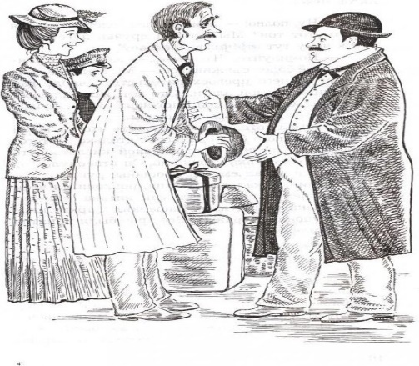
(Работа с иллюстрациями) Слайд 7
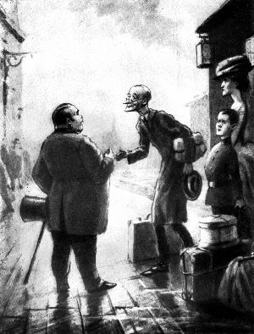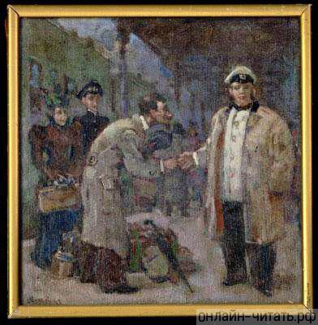
Посмотрите на иллюстрации к рассказу А.П. Чехова «Толстый и тонкий» Р.М. Мазеля, 1950г. Скажите, как художник иллюстрирует данный рассказ? Соответствуют ли иллюстрации, образам героев А.П. Чехова? (Ответ свой обоснуйте).
(Рефлексия) Слайд 8
-Ребята, сегодня мы с вами познакомились с юмористическим рассказом А.П. Чехова «Толстый и тонкий», в подведении итогов давайте ответим на блиц-вопрос:
- Как зовут тонкого?
-Где встретились старые приятели?
-До какого чина дослужился толстый?
(Домашнее задание) Слайд 9
1. Написать паспорт писателя А.П. Чехова.
2. Подготовить устные ответы на вопросы «Размышляем о прочитанном» 1-4.

